МАОУ «Фроловска средняя школа «Навигатор» - структурное подразделение Детский сад «Галактика»

Научно - исследовательская работа
Тема: «Замкнутая экосистема в банке»

Выполнили:
Шеслер Маргарита
Группа «Золотая рыбка»

Руководитель:
Ермакова Юлия Алексеевна

Пермь, 2023г

Введение
На одном из занятий мы узнали, для жизни растений на Земле необходимы свет, воздух, вода, а так же что растения могут жить в различных условиях внешней среды. Поэтому мне стало интересно узнать, смогу ли я тоже создать нестандартные условия для жизни растения. Так началось наше исследование.
Гипотеза – в закрытой банке можно создать экосистему, которая будет существовать без доступа воздуха длительный период времени.
Мы стали изучать этот вопрос и выяснили, что все живые организмы на Земле являются частью огромной экосистемы – биосферы. В ней прослеживаются тесные взаимосвязи между живыми организмами и окружающей средой.
Цель исследования – вырастить растения в закрытых стеклянных сосудах и сравнить, для какого растения условия в закрытом сосуде являются наиболее благополучными для жизни и роста.
Мы поставили перед собой следующие задачи исследования:
1) изучить литературу по теме исследования;
2) выяснить, какие условия нужны для жизни и роста комнатному растению и мху;
3) посадить растения, провести наблюдения за из развитием;
4) вырастить растения в закрытых стеклянных сосудах;
5) сравнить, для какого растения условия в закрытом сосуде являются наиболее благополучными для жизни и роста.
Методы исследования:
- Изучить и проанализировать литературу по данной теме.
- Смоделировать (создать) замкнутую экосистему в банке, описать ее.
- Наблюдать за экосистемой.
- Проанализировать, обобщить и сделать выводы.
Понятие замкнутой экосистемы
Первым делом хочется остановиться на том, что такое экосистема.
Ввёл понятие экосистемы английский учёный А. Тенсли.
Экосистема, или экологическая система — биологическая система, состоящая из сообщества живых организмов, среды их обитания, системы связей, осуществляющей обмен веществом и энергией между ними.
Практическая часть.
Цель нашего исследования вырастить растения в закрытых стеклянных сосудах и сравнить, для какого растения условия в закрытом сосуде являются наиболее благополучными для жизни и роста.
Прежде всего, для создания «сада в бутылке» нам понадобились две стеклянные банки, земля, мох из леса и комнатное растение Глоксини
Подготовка к созданию экосистемы в банке.
Во-первых, для посадки мне потребовалась закрывающаяся ёмкость. Не слишком большая, чтобы мы могли разместить ее на подоконнике, чтобы растениям был доступен солнечный свет. Во-вторых - земля. Можно взять обычную землю – чистую из леса, например, или купить в магазине землю для комнатных растений. В-третьих – растения, в нашем случае – мох и глоксиния. Можно брать любые растения - это может быть папоротник, хлорофитум и т.д. Мох мы взяли в лесу, а цветок принесли из дома.
Алгоритм создания экосистемы в банке.
После того, как все приготовили, мы заполнили наши банки грунтом, полили его, посадили растения и закрыли крышкой. С тех пор банки не открывались.
Наблюдения за экосистемой.
Вода на следующий день после создания экосистемы стала испаряться и оседать на стенке сосуда. Но мы не открывали банку, так как потом она снова стекала вниз. На примере моей экосистемы можно наблюдать то, как осуществляется круговорот в самой природе.
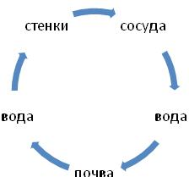
В солнечные дни испарение происходит от нагрева сильнее и конденсата образуется чуть больше, но потом он снова оседает и питает наши растения.
Через неделю в первой банке комнатное растение нормально себя чувствовало, но листья приобрели фиолетовый оттенок. Скорее всего, от переизбытка влажности. Во второй банке мох развивался достаточно хорошо и был насыщено зелёного цвета.
На стенках банок так же появлялись капли воды (конденсат), что показывает обмен веществ у растений: дыхание, фотосинтез (солнышко дает питание растениям), испарение (круговорот воды в экосистеме). Получается, что мох сам себя питает: поглощая кислород, он его выделяет.
Через месяц с момента начала эксперимента, листья глоксинии повяли, растение погибало.
Мох продолжал развиваться, но приобрел желтый оттенок
Через 2 месяца, после посадки, мох пожелтел, но не высох, что говорит о его жизнеспособности. Глоксиния погибла.
С приходом весны мы заметили зеленые ростки у мха. Но глоксиния, к сожалению, не подавала признаков жизни.
Заключение
Таким образом, условия в закрытом сосуде оказались не благоприятными для жизни глоксинии и цветок погиб, а для мха благоприятными, что подтверждается его состоянием: с наступлением весны и появлением солнечных лучей стали появляться зеленые ростки. Значит, условия, созданные в закрытом стеклянном сосуде, являются благоприятными не для каждого растения.
Выдвигаемые в начале работы гипотезы подтвердились: в закрытом стеклянном сосуде растение вырастить можно; если в закрытом сосуде растениям будут созданы благоприятные условия для их жизни, то они вырастут крепкими и здоровыми.

Приложение 1

Время наблюдений | Описание | Фото
30.08.2022 | Посадка растений в стеклянные ёмкости | 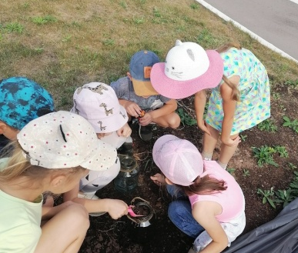  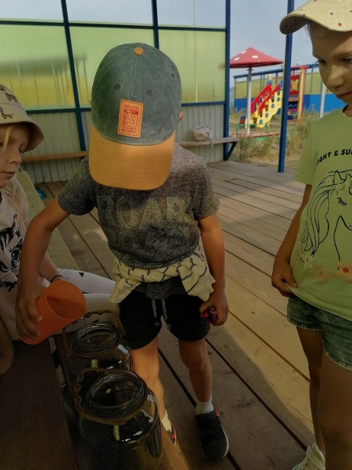  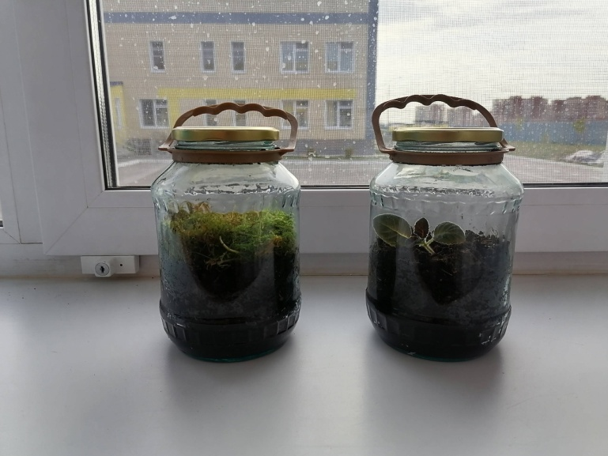
31.08.2022 | На стенках банки образовался конденсат, что соответствует круговороту воды в природе | 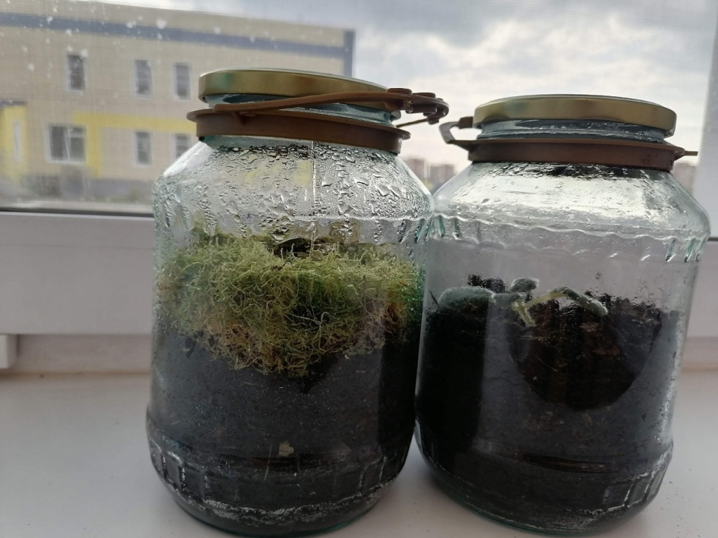
07.09.2022 | Через неделю в первой банке комнатное растение нормально себя чувствовало, но листья приобрели фиолетовый оттенок. | 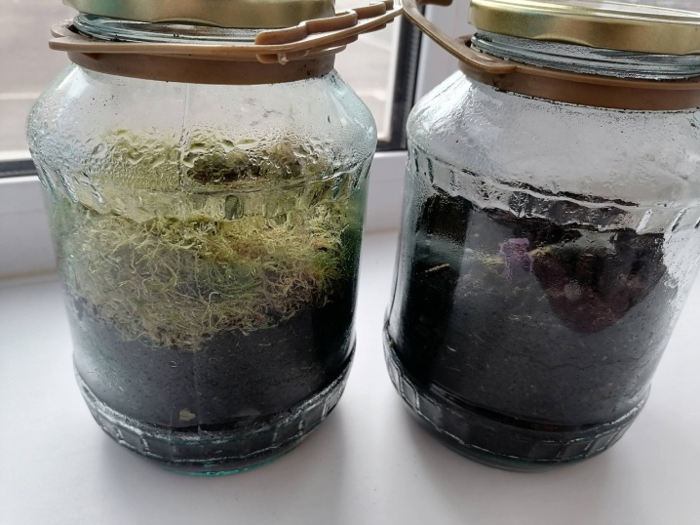  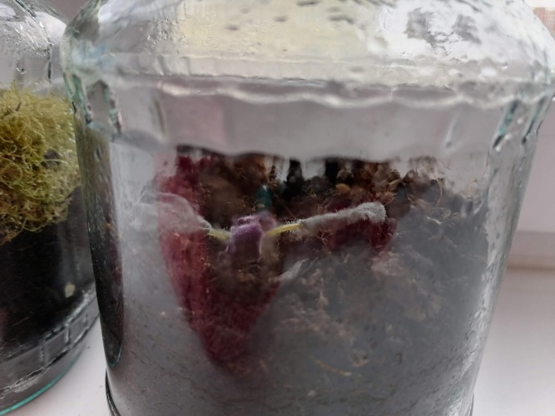
30.09.2022 | Глоксиния погибала  Мох начал желтеть | 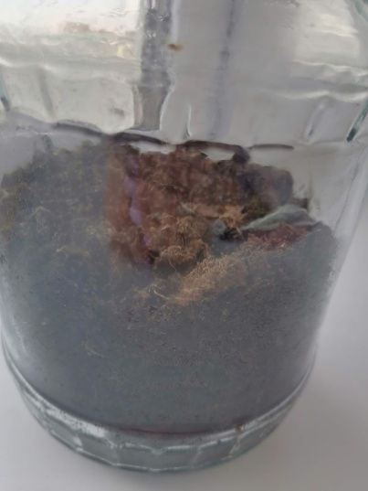  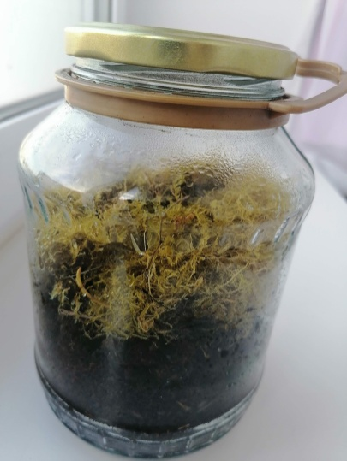
30.10.2022 | Мох совсем пожелтел. Цветок погиб | 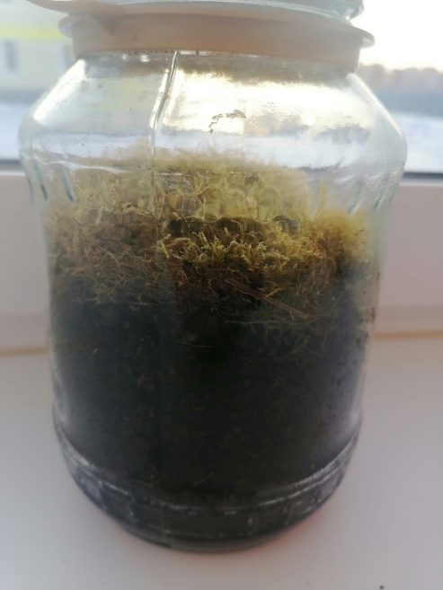
10.03.2023 | Появились новые зеленые ростки  Цветок не подавал признаков жизни | 